随着经济社会日益发展，人民群众参与水上游览活动日益增多。尤其是节假日期间，水上游览活动呈现爆发式增长，这是水上交通安全监管面临的新业态。4月15日至16日，南部县应急管理局联合文广旅局、交通局、海事处和属地乡镇，对娲仙谷景区、八尔湖景区水上乐园、梦里水乡的140艘旅游船舶（竹排）进行联合安全检查和行政合规检查，深入排查水上安全事故隐患，严厉打击未审批私自运营、“三无”船舶开展水上旅游项目等违法违规行为，督促3家旅游企业落实各项安全制度，合法合规安全经营，坚决杜绝船舶“带病”参与运营，保障游客的生命财产安全。

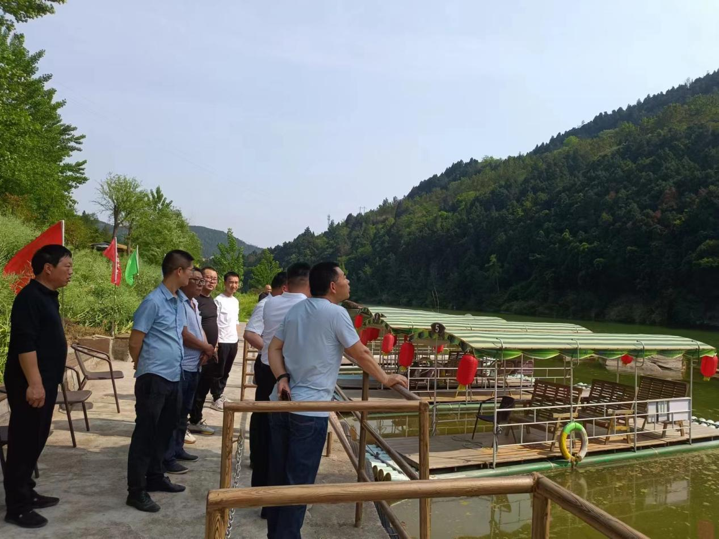

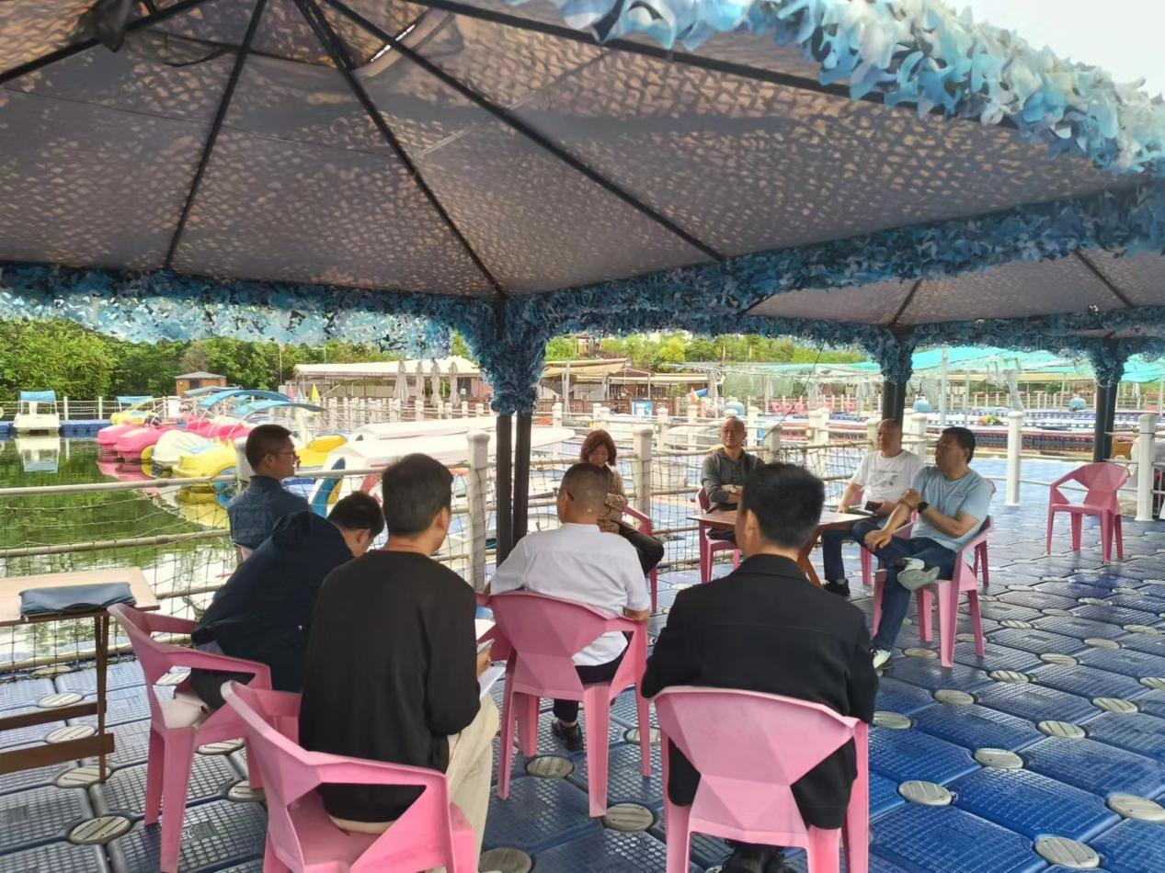

接下来，南部县将继续联合相关县级部门持续开展常态化检查行动，以定期检查、不定期抽查、联合专项行动等方式，清理取缔各类非法从事水上旅游经营活动，规范船舶运营行为，维护全县水上旅游市场的健康发展。